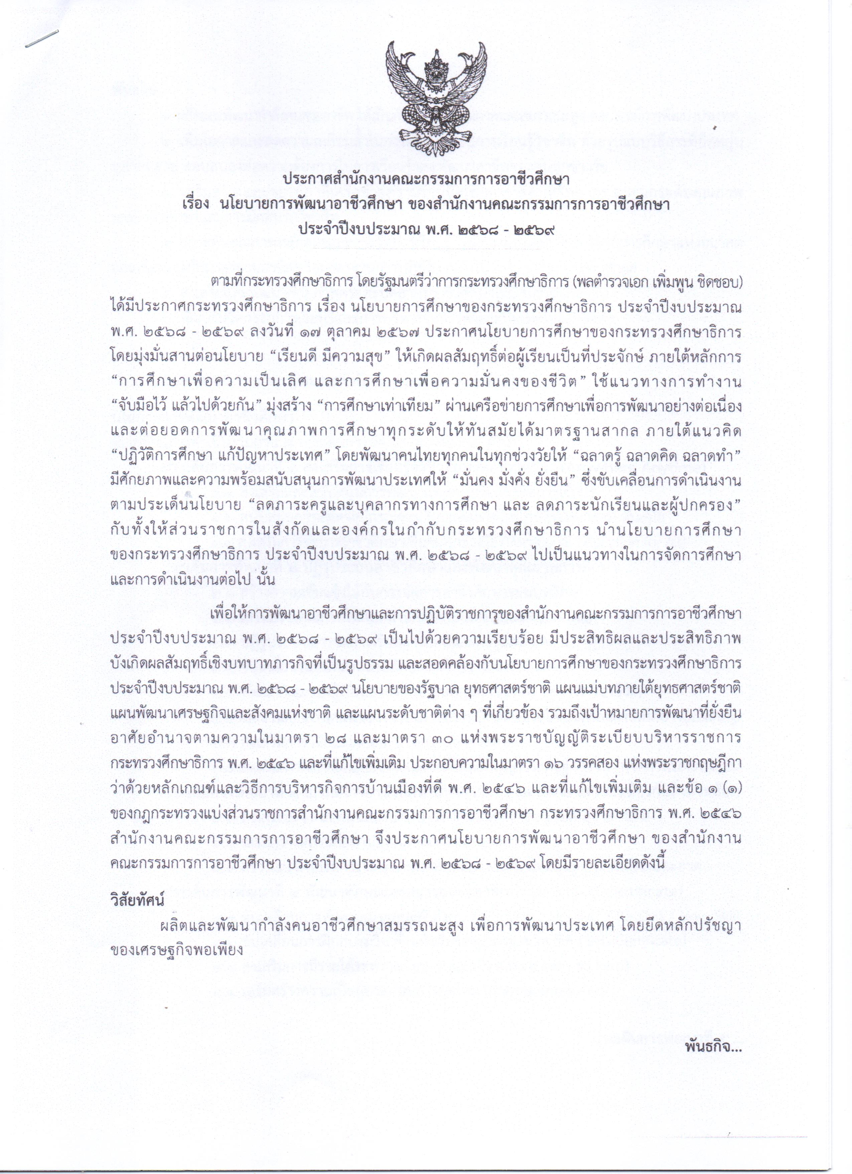

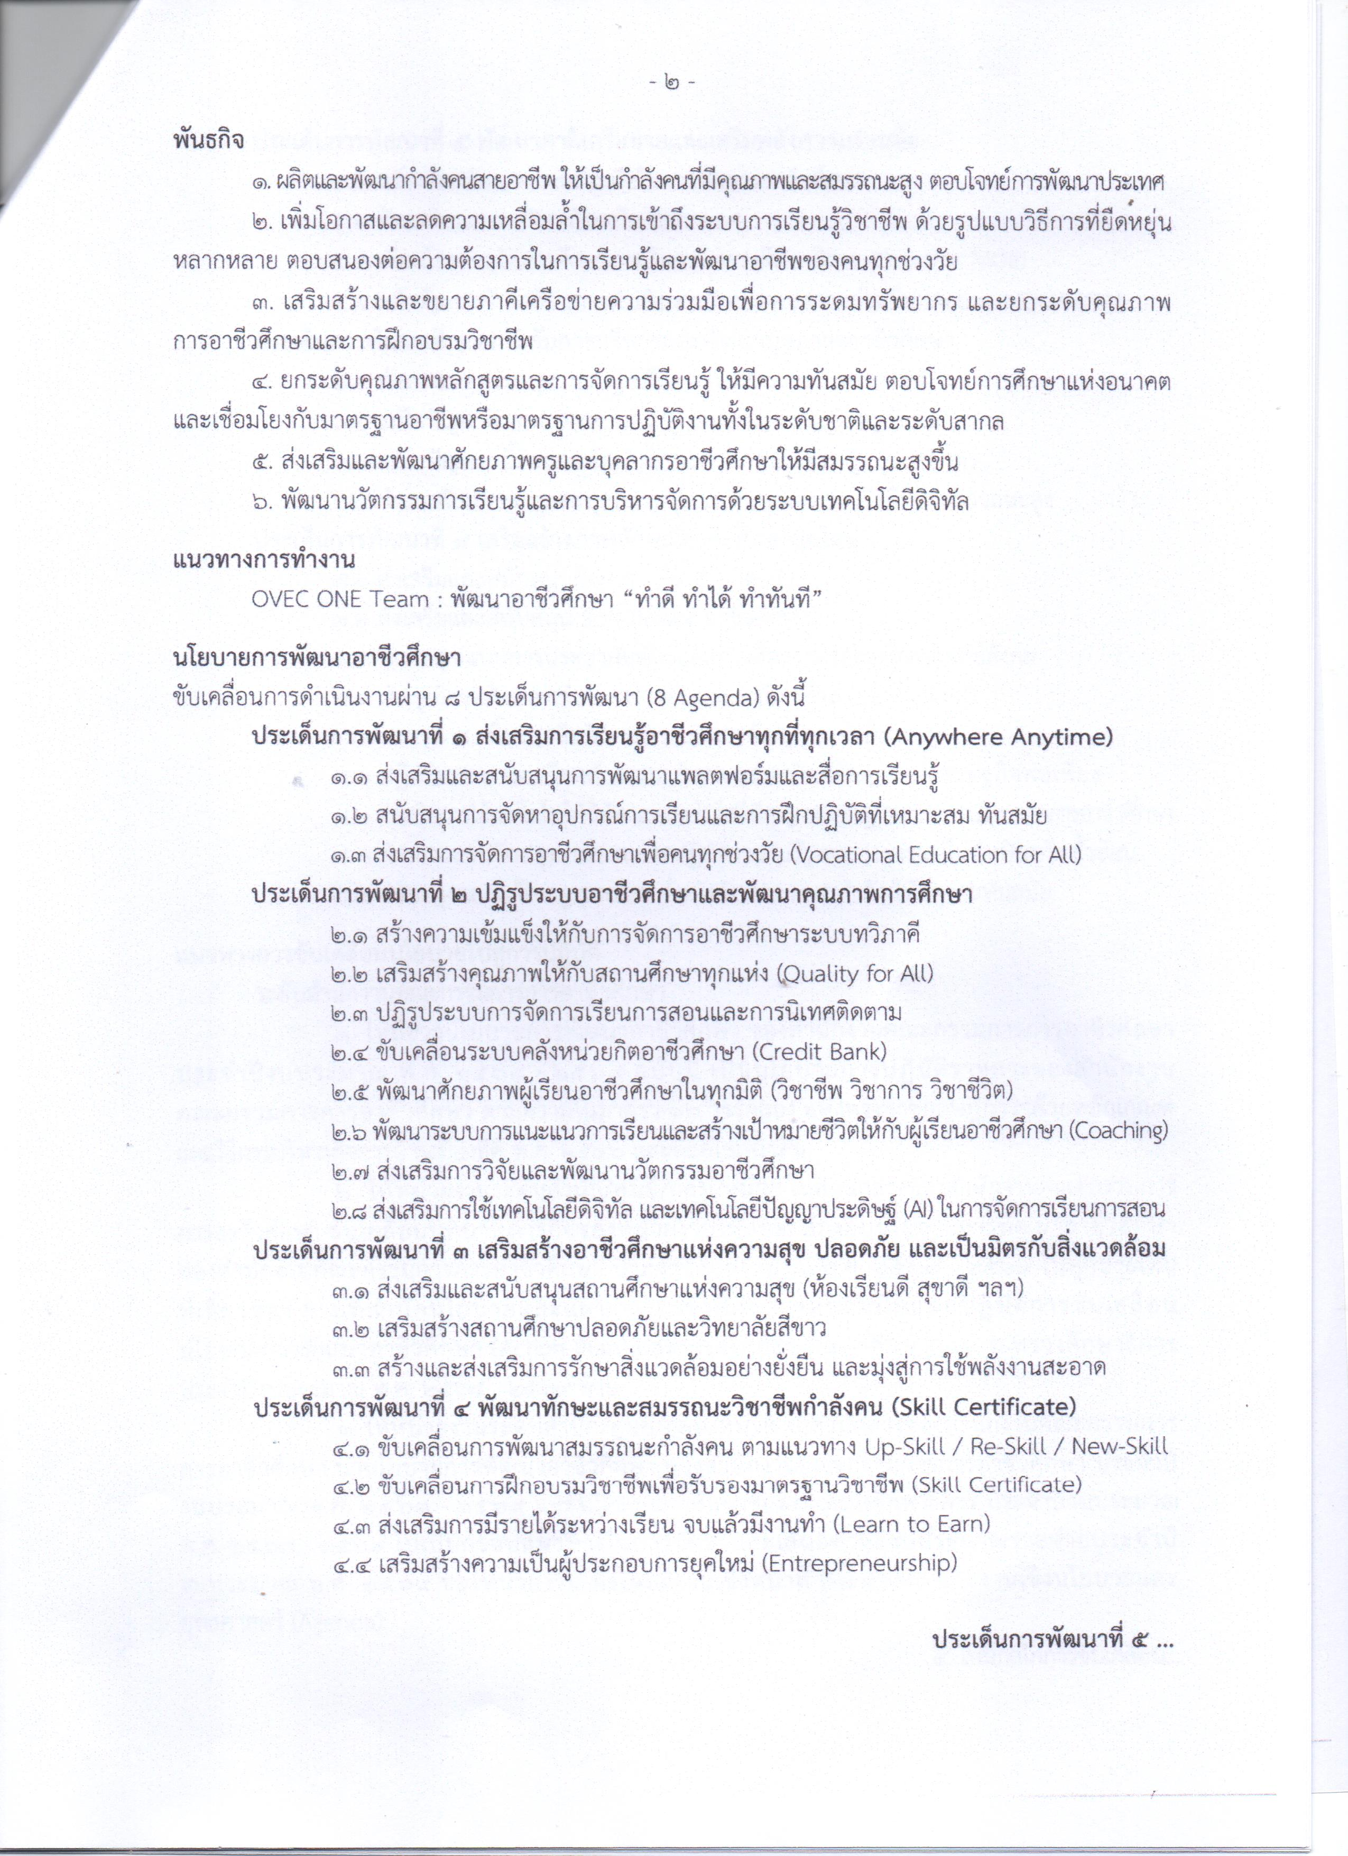

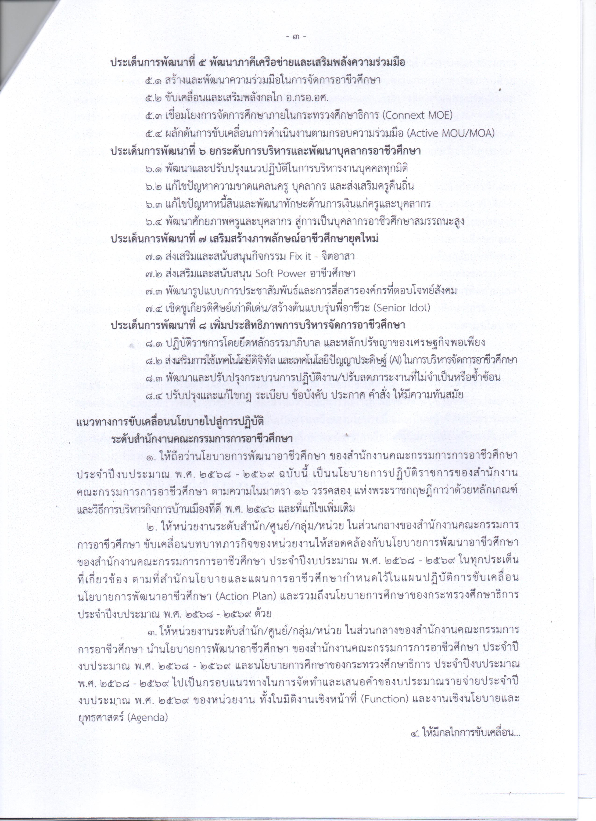

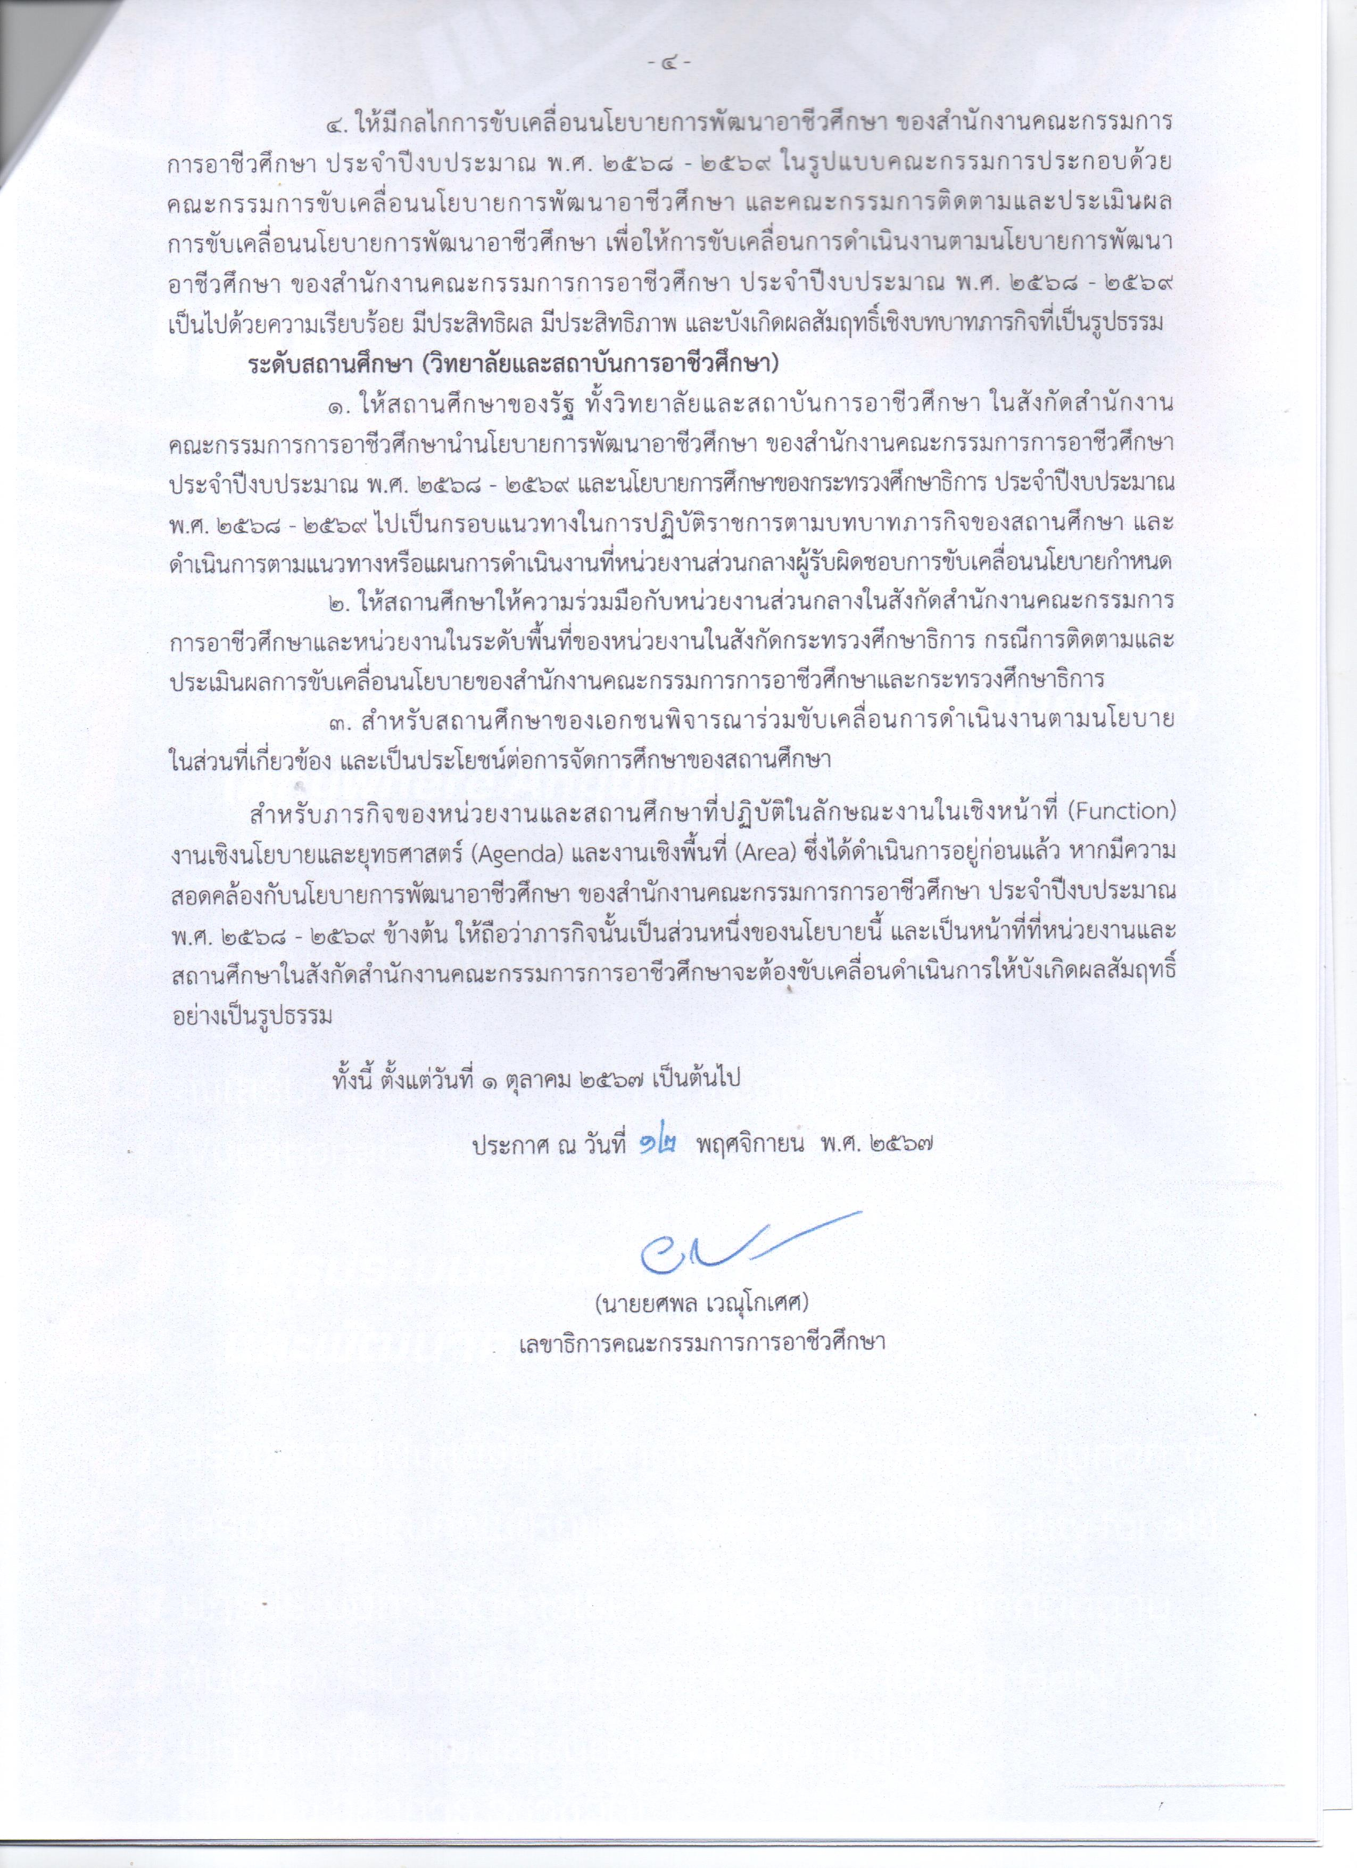

ยุทธศาสตร์การพัฒนาสถาบัน

วิสัยทัศน์

เป็นสถาบันการอาชีวศึกษาชั้นนำด้านวิชาชีพ เทคโนโลยีและนวัตกรรม เพื่อการพัฒนาประเทศ

ปรัชญา

ผลิตและพัฒนากำลังคนด้านวิชาชีพที่มีสมรรถนะสูง และคุณลักษณะพร้อมในการประกอบอาชีพ ศึกษาต่อ และเป็นผู้ประกอบการ

เอกลักษณ์

สถาบันแห่งอุตสาหกรรมการผลิตและบริการ

อัตลักษณ์

นักปฏิบัติการสมรรถนะสูง

พันธกิจ
1. ผลิตและพัฒนากำลังคน ด้านวิชาชีพ ระดับฝีมือ ระดับเทคนิค ระดับนักเทคโนโลยี ที่มีสมรรถนะสูง
2. วิจัย สิ่งประดิษฐ์ นวัตกรรม และเทคโนโลยี เพื่อการพัฒนาประเทศ
3. บริการวิชาการ และวิชาชีพ สู่สังคม
4. ทะนุบำรุงศาสนา ศิลปวัฒนธรรม ภูมิปัญญาท้องถิ่น และอนุรักษ์สิ่งแวดล้อม
5. เพิ่มโอกาสการเข้าถึงระบบการเรียนรู้วิชาชีพ เพื่อตอบสนองความต้องการในการเรียนรู้ของคนทุกช่วงวัย
6. เพิ่มประสิทธิภาพ การบริหารจัดการด้วยหลักธรรมาภิบาลและหลักปรัชญาของเศรษฐกิจพอเพียง

ยุทธศาสตร์
1. ผลิตและพัฒนากำลังคน ด้านการอาชีวศึกษา ที่มีสมรรถนะสูง ตามกรอบคุณวุฒิวิชาชีพ
2. พัฒนาศักยภาพครู คณาจารย์ และบุคลากรทางการศึกษา
3. เพิ่มขีดความ สามารถในผลงานวิจัย สิ่งประดิษฐ์ นวัตกรรม และเทคโนโลยีและผลงานทางวิชาการ เพื่อการพัฒนาประเทศ
4. ยกระดับการบริการวิชาการ และวิชาชีพสู่สังคม
5. ส่งเสริมสนับสนุน การทะนุบำรุงสถาบันชาติ ศาสนา พระมหากษัตริย์ ศิลปะวัฒนธรรม ภูมิปัญญาท้องถิ่น และอนุรักษ์สิ่งแวดล้อม
6. พัฒนาระบบการจัดการเรียนรู้วิชาชีพ เพื่อตอบสนองความต้องการในการเรียนรู้ของคนทุกช่วงวัย
7. พัฒนาระบบและกลไก การบริหารจัดการโดยใช้หลักธรรมาภิบาล และหลักปรัชญาของเศรษฐกิจพอเพียง
8. พัฒนาฐานข้อมูลและระบบเทคโนโลยีสารสนเทศ เพื่อการบริหารการจัดการ

